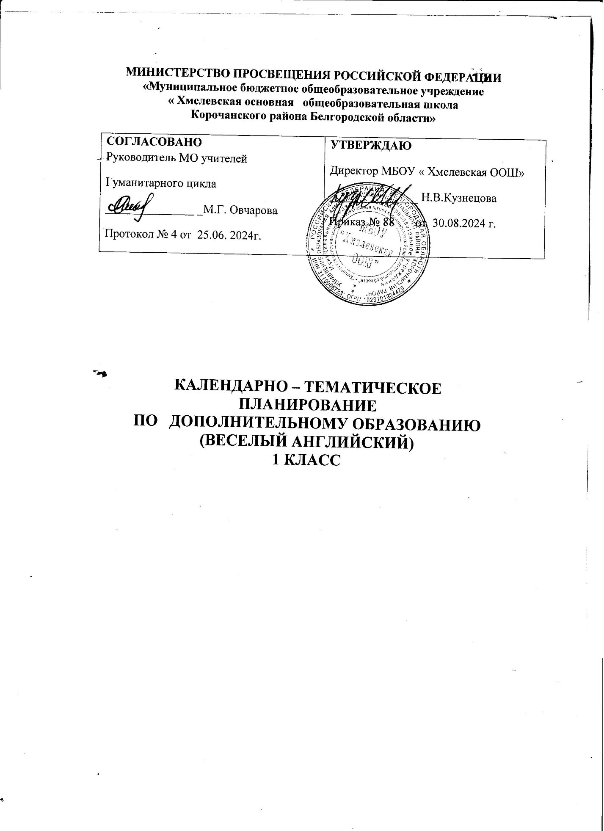

**Пояснительная записка**

Рабочая программа дополнительного образования по английскому языку составлена на основе учебно-методического пособия «Веселый английский» под редакцией Епанчинцевой Н.Д.

Предлагаемая комплексная программа рассматривает психолого-педагогические, методические и лингвистические аспекты обучения, развития и воспитания детей школьного возраста.

Основой для достижения целей является практическое овладение иностранным языком. Цели и средства обучения на раннем этапе направлены на развитие таких видов коммуникативной деятельности как аудирование и говорение (диалогическая и монологическая речь). Обучение чтению и письму на раннем этапе не предусматривается.

Планирование рассчитано на 34 часа (1 час в неделю).Общее количество часов в тематическом планировании, отводимых на изучение разделов составляет 34 часа ( 1 час в неделю),в соответствии с учебным планом «Хмелевская ООШ». . КТП сокращено на 1 час, так как даты уроков совпадают с праздничными днями, определенными правительством РФ. Учебный материал уплотнен.

**Календарно-тематическое планирование кружка**

**«Веселый английский»**

**(1 часа в неделю, 34 часа)**

|  |  |  |  |  |  |  |  |
| --- | --- | --- | --- | --- | --- | --- | --- |
| № п/п | Дата | | | | Тема | Кол-во часов | Примечание |
| План | | | факт |
| **1. От звука к звуку.(8 часов)** | | | | | | | |
| 1 | | 03.09 |  | | Вводное занятие. Знакомство с Англией и английским языком. |  |  |
| 2 | | 10.09 |  | | Приветствия.**З**накомство. |  |  |
| 3 | | 17.09 |  | | Как дела? – How are you? Вежливые слова |  |  |
| 4 | | 24.09 |  | | Друзья из мультфильмов |  |  |
| 5 | | 01.10 |  | | Как дела?Игра «Знакомство» |  |  |
| 6 | | 08.10 |  | | Числа 1-5.Игра с мячом «Ты кто?», |  |  |
| 7 | | 15.10 |  | | Личные местоимения: I, you, he, she |  |  |
| 8 | | 22.10 |  | | Проверочный тест. |  |  |
| **2.Я и моя семья. ( 5 часов)** | | | | | | | |
| 9 | | 05.11 |  | | Типичная английская семья. |  |  |
| 10 | | 12.11 |  | | Глагол have/has got.Рассказ о своей семье |  |  |
| 11 | | 19.11 |  | | Счёт до 10.Игра «Сколько тебе лет?» . |  |  |
| 12 | | 26.11 |  | | Игра «Репортер» |  |  |
| 13 | | 03.12 |  | | Конкурс чтецов |  |  |
| **3.Друзья.( 2 часа)** | | | | | | | |
| 14 | | 10.12 |  | | Друзья.I have friends. |  |  |
| 15 | | 17.12 |  | | Мой лучший друг. |  |  |
| **4. «The ABC» (4 часа)** | | | | | | | |
| 16 | | 24.12 |  | | Алфавит в песне и картинках. |  |  |
| 17 | | 14.01 |  | | Найди букву. Найди пару. Угадай букву. |  |  |
| 18 | | 21.01 |  | | The three little kittens. |  |  |
| 19 | | 28.01 |  | | Инсценировка стихотворения The three little kittens |  |  |
| **5. Игрушки и животные .(4 часа)** | | | | | | | |
| 20 | | 04.03 |  | | Название животных . |  |  |
| 21 | | 11.03 |  | | Любимые игрушки. |  |  |
| 22 | | 18.03 |  | | Микки-Маус – герой мультфильмов. |  |  |
| 23 | | 25.03 |  | | Множественное число существительных. |  |  |
| **6. Части тела. Одежда. (4 часа)** | | | | | | | |
| 24 | | 01.04 |  | | Названия частей тела. |  |  |
| 25 | | 08.04 |  | | Мой гардероб. |  |  |
| 26 | | 15.04 |  | | Веселая зарядка. |  |  |
| 27 | | 22.04 |  | | Давайте поиграем!» |  |  |
| **7.Цвета. (4 часа)** | | | | | | | |
| 28 | | 29.04 |  | | Любимый цвет. |  |  |
| 29 | | 06.05 |  | | Какого цвета апельсин? |  |  |
| 30 | | 13.05 |  | | Разноцветный мир.  Личные местоимения. |  |  |
| 31 | | 19.05 |  | | Проверочный тест  Закрепление полученных знаний по теме. |  |  |
| **8.Сказка «The wooden house»-Теремок. (3 часа)** | | | | | | | |
| 32 | | 20.05 |  | | «Сказочная» лексика. |  |  |
| 33 | | 21.05 |  | | Знакомство с Past Simple |  |  |
| 34 | | 21.05 |  | | Сравнение английского варианта сказки с русским. |  |  |
|  |  |  |  |  |  |  |  |